|  |
| --- |
| Préparation d’une activité pédagogique  Les compléments directs et indirects du verbe |

|  |  |
| --- | --- |
| Nom, Prénom : HENDRICKX Lune  Classe : 3PP  Date de l’activité :  Durée de l’activité : | Ecole de Stage : Athénée royal Gembloux  Maitre de Stage : Sandrine Libotte  Classe : P4  Nombre d’élèves : 24 |

**1-Discipline-Objet d’apprentissage**

Français – grammaire – Les compléments directs et indirects du verbe

**2-Compétence visée**

271 1635 Le complément du verbe: Direct Indirect

- est indispensable dans la chaine de l’action;

- n’est pas mobile dans la phrase analysée;

- on peut le remplacer par un pronom.

**3-Fiche matière : voir annexe**

**4-Objectif(s) d’apprentissage**

A la fin de la séquence, tous les enfants seront capables de reconnaitre et différencier les compléments directs et indirects du verbe.

**5-Modalité d’évaluation prévue**

Sommative : l’évaluation sera considérée comme réussie à partir de 50% de réponses correctes.

**6-Organisation**

-Spatiale et humaine : habituelle : îlots de 4 ou 5 enfants

-Matérielle : album « Le rendez-vous de la petite souris »

**7-Déroulement de l’/des activité(s) :**

1. **Se confronter aux compléments du verbe (par groupe de 3- 40 min)**

I dit : « J’ai ici un livre qui s’appelle « Le rendez-vous de la souris ». Il est super chouette mais il a un petit souci : certains mots ne sont pas passés à l’imprimante. J’ai regardé sur internet et j’ai noté tous les mots manquants mais il faudrait les replacer dans le texte. »

L’I lit le texte avec des « mmh mmh » quand il y a des trous. Elle place ensuite les Es par groupes de 3 et leur distribue le texte à trous et les étiquettes à découper et à replacer dans le texte.

Une fois terminés, les résultats sont mis en commun.

I : « Est-ce qu’on pouvait lire le texte sans les étiquettes ? »

RA : Non, ça n’avait plus aucun sens.

I : « A quoi servent les morceaux de phrases qui manquent ? »

RA : A préciser/ à compléter le verbe.

Si la réponse ne vient pas, l’I fait remarquer que c’est toujours après le verbe que la phrase était coupée.

I : « C’est ce qu’on appelle des compléments du verbe. »

1. **Repérer les compléments du verbe (par groupes de 3 – 25 min)**

I reprends le texte et passe en revue les compléments du verbe avec les E pour dégager que certains sont groupes nominaux seuls et d’autre sont introduits par une préposition.

I dit : « Il y a deux sortes de compléments. Ceux qui sont tout de suite collés au verbe, par exemple «  avait perdu *une dent* », et ceux qui sont séparés du verbe par un petit mot comme « a, de, pour, …), par exemple «  j’ai quatre-vingt-deux bouches *à nourrir*» . Les compléments directement après le verbe s’appellent les compléments directs. On les trouve en posant la question « quoi ? » et « qui ? ». »

L’I réalise quelques exemples avec les E.

I : «  Les compléments qui ne suivent pas directement le verbe s’appellent les compléments indirects. On les trouve en posant la question « à qui, à quoi » ou « de qui, de quoi, ».

L’I réalise quelques exemples avec les E.

I : « Je vais vous distribuer une nouvelle partie du livre. Vous allez souligner en bleu tous les compléments directs du verbe et en rouge tous les compléments indirects du verbe. »

Une fois terminés, les résultats sont mis en commun.

1. **Synthétiser les apprentissages (collectif – 15 min)**

I dit : « On va compléter la synthèse pour se souvenir de ce qu’on a appris. »

I distribue une synthèse par E. La synthèse est lue et complétée collectivement en s’appuyant sur les phrases vues précédemment.

Ensuite, l’I fait reverbaliser la synthèse en étapes à suivre avant de distribuer la check-list.

1. **S’exercer (individuel - 30 min)**

I : « Vous allez vous exercer. N’hésitez pas à vous servir de votre synthèse et de votre check-list. »

I distribue une feuille d’exercices par E et lit les consignes avec eux. Une fois terminés, l’I reprend les exercices pour les corriger.

1. **Découvrir l’histoire « Le rendez-vous de la souris » en entier (collectif – 10 min))**

I dit : « Comme vous avez bien travaillé, je vais vous lire l’histoire sur laquelle nous avons travaillé. »

**8-Analyse réflexive (réajustement)**

|  |
| --- |
| **Fiche matière** |

**1. Discipline-Objet d’apprentissage-degré**

Français – grammaire – Les compléments directs et indirects du verbe

**2. Références bibliographiques**

- NAUMANN-VILLEMIN C. (2021). *Le rendez-vous de la petite souris*. Paris. Edition L’école des loisirs.

- Pass-éducation. (2022). *Qu’est-ce qu’un complément du verbe* *?*  
<https://www.pass-education.fr/qu-est-ce-qu-un-complement-du-verbe/>

**3. Appropriation de la matière**

a) Prérequis

|  |  |
| --- | --- |
| **Savoirs** | **Savoir-faire** |
| Ce qu’est un verbe | Repérer le verbe dans la phrase |
| Ce qu’est une phrase |  |

b) Matière (description-analyse-difficultés potentielles des élèves)

|  |  |
| --- | --- |
| **Savoirs** | **Savoir-faire** |
| Ce qu’est un complément du verbe | Repérer les CDV |
| La différence entre complément direct et complément indirect | Repérer les CIV |
| A quoi servent les compléments du verbe |  |

Contexte : Les compléments du verbe précisent le sens du verbe. Ils donnent du sens à la phrase.

Analyse matière :

● **Un complément du verbe** est un mot ou un groupe de mots essentiel qui donne une information sur l’action ou l’état exprimé par le verbe. Il fait partie du groupe verbal et ne peut être ni supprimé ni déplacé.

● **Le** **complément direct du verbe**, qu'on appelle aussi CDV, est appelé ainsi parce qu'il complète un verbe d’action directement (sans préposition, contrairement au complément d'objet indirect).

Exemple: je chante une chanson => une chanson est CDV du verbe « chanter » )

Pour trouver le CDV, il faut d'abord trouver le verbe puis, à partir de là, se poser la question : qui ? quoi?

Exemple: je chante une chanson => je chante quoi ? une chanson

Il est important de repérer le CDV pour accorder le participe passé.

Le CDV peut être :

* un groupe nominal : Marie est *une fille* ;
* un pronom : je *la* conduis ;
* un verbe à l'infinitif : j'aime *conduire* ;

- un groupe verbal à l'infinitif : j'aimerais *conduire cette moto* ;

- une proposition subordonnée conjonctive : j'ai dit *que j'aimais conduire*.

● **Le complément indirect du verbe** (CIV) est appelé ainsi parce qu'il complète un verbe d’action à l’aide d’une préposition (presque toujours *à* ou *de*, mais aussi, occasionnellement, *en* (croire en), ou *sur* (compter sur)...), sauf lorsqu’il prend la forme d’un pronom (et dans ce cas il est placé avant le verbe).

Exemples : Tu téléphones à ton ami => "à ton ami" est CIV du verbe téléphoner.   
Il lui téléphone => « lui » est CIV du verbe téléphoner.

Pour trouver le CIV, il faut d'abord trouver le verbe, puis à partir de là, se poser la question : à qui, à quoi, de qui, de quoi.

Exemple: tu téléphones à ton ami => tu téléphones **à qui**? **à** ton ami.

Ce que peut être un CIV :

* un nom : il parle *à sa sœur*.
* un pronom : il *lui* parle.
* un verbe à l'infinitif : il continue *de parler*.
* un groupe verbal à l'infinitif : il continue *de parler de ce chanteur*.
* une proposition subordonnée relative : il parle *à qui veut l'écouter*

Planification globale : Le rendez-vous de la souris

1. FONCTION : Expressive

identité

TYPE : Narratif

GENRE : Album jeunesse

2. SILHOUETTE (= disposition, allure du texte) :

superstructure

L’image prend toute la page. Le texte est incrusté dans l’image.

3. STRUCTURE INTERNE DOMINANTE (organisation, enchainement des parties du début à la fin, dynamique interne) :

-Enchainement de discours directs et indirects

-Enchainement de narration puis d’échange de lettre entre les deux personnages

5. CHAMPS LEXICAUX : dentiste, conte, structure de la lettre

LEXIQUE (type de lexique employé) : structure classique de la rédaction de lettre

REGISTRE(S) DE LANGUE : bas lorsque que le chat s’exprime, classique lors de la narration et relevé lorsque la souris s’exprime.

6. ORGANISATEURS TEXTUELS ATTENDUS :

Grammaire du texte

Formule d’introduction et signature

7. SYSTEME DES TEMPS UTILISES (à organiser selon la fréquence et l’utilisation) :

-passé simple pendant les narrations

-présent et passé composé dans les lettres.

8. MARQUES D’ENONCIATION (mode autonome ou impliqué, personnes de conjugaison) :

Mode autonome (narration) et mode implique (lettre et discours directs) à la première personne du singulier.

Gram. de la P.

9. LINGUISTIQUE DE LA PHRASE (constructions typiques de ce type/genre de texte) :

-formule d’introduction

-signature

-alternance entre présent et passé composé

Texte de l’histoire : CDV (utilisables avec les enfants) en vert, et CIV (utilisables avec les enfants) en rouge .

Le jour où Grizzli, chat de dentiste, perdit une dent, sa première pensée fut : « Zut ! Ça va pas être pratique pour les os de poulet ! »

Mais très vite il se dit : « Chouette ! La Petite Souris va passer ! »  
Et pas n’importe quelle souris… LA Petite Souris ! Celle dont tous les petits patients du dentiste parlent à longueur de journée !

Il écrivit donc une lettre :

*Madame la petite souris,  
Ma dent est tombée.  
Tu peux passer s’il te plaît ?  
Autre chose : les bonbons, je pourrais en avoir avec du lait dedans ?  
Je t’attends, souris.  
Signé :  
un chat très gentil, surtout avec les souris*.

Quand la Petite Souris apprit qu’un matou avait perdu une dent et attendait son passage, elle fut outrée : « Non mais, ça va pas la tête ! Il n’est nulle part écrit dans le règlement qu’il faille risquer sa vie dans l’exercice de ses fonctions ! Je suis mère de famille avant tout, j’ai quatre-vingt-deux bouches à nourrir. Ah ça non ! Je n’irai pas !... »

Elle envoya donc un message à Grizzli, libellé ainsi :

Monsieur,

Depuis de longues années, j’apporte des friandises aux enfants humains.  
Après examen de votre dossier, il s’avère que vous n’êtes pas un enfant. De plus, les chats mangent les souris et je ne suis pas folle.  
Par conséquent, je ne peux accéder à votre demande et vous prie d’agréer, Monsieur, mes salutations distinguées,  
Léocadie Tagada,  
dite « La p’tite souris ».

Le matou, énervé, répondit par retour de courrier.

*Madame Léocadie,*

*Ah bon ? Tu veux pas venir ? Ce n’est pas juste ! Voilà pourquoi :*

*1) Tu en connais, toi, des chats qui ont perdu une dent ? Eh bien, c’est parce je suis le premier. C’est exactement comme pour un enfant humain, tu dois venir et puis c’est tout …*

*2) Je ne mange pas de souris, je suis végétarien, promis, juré, craché. Je veux juste des caramels au lait.*

*3) T’es rien qu’une trouillarde.*

Ces arguments firent réfléchir la petite rongeuse. Après avoir longuement hésité, elle lui envoya un mot :

Monsieur,  
Ma conscience professionnelle m’impose de vous accorder le service auquel vous avez droit, à savoir des friandises en échange de votre dent.  
Néanmoins, et bien qu’étant une grande sportive, je n’aime pas courir des risques inconsidérés.  
Aussi il n’est pas question que je sois mastiquée par vos quenottes restantes.  
Je vous propose donc de procéder à un échange en terrain neutre et sécurisé, à savoir le cabinet dentaire.

Voici le programme :

1) A 23h45, vous avancerez jusqu’au milieu de la pièce, les oreilles baissées et les griffes rentrées.

2) Arrivé sous la table, vous poserez votre molaire et ferez demi-tour…

3) Je procéderai alors, après vérification de l’authenticité de votre dent, à la distribution des bonbons.

Salutations,  
Léocadie Tagada, dite « La p’tite souris »

P.S. C’est ça ou rien. Et surtout, pas de geste brusque.

A 23h45, Grizzli se tenait près de l’appareil à gratouiller. Léocadie était à l’opposé, sous le bidule à cracher. Le chat fit cinq pas en avant, déposa sa dent et repartit dans l’autre direction.

Léocadie avança prudemment.

Soudain, blam ! La porte du cabinet s’ouvrit. Ziiiiip ! La souris fila dans un trou.. ?. Fffffffuit ! Le chat se cacha derrière la poubelle… « Ah ! Te voilà, mon gros matou ! Je te cherchais partout, mon beau Minouchonchounet ! Viens dans les bras de ta maman ! Que fais-tu ici tout seul, à cette heure ? Viens, on rentre à la maison ! »

*Hé ! Pourquoi tu t’es sauvée, elle mord pas la dentiste !  
Enfin bon, comme c’est pas de ma faute, tu peux me donner quand même mes bonbecs ?   
Quand ?  
 Ce soir ?  
Ce coup-ci, on ne sera pas dérangés, la dentiste est à son cours de coloriage.  
Alors je t’attends.  
Signé : un chat impatient.*

*P.S. : t’as vu, je t’ai pas boulottée !*

Ce à quoi la Petite Souris répondit :

Monsieur,

Je n’ai qu’une parole : ayant accepté de passer un accord avec vous, je dois vous accorder une deuxième chance.  
Cordialement,   
Léocadie Tagada, la souris qui dit ce qu’elle fait et qui fait ce qu’elle dit.

Le lendemain soir, rebelote ! Grizzli posa sa dent sur le sol et recula lentement.  
Soudain, MIAOU ! Il se jeta sur la Petite Souris et, ZOUIP, l’engloutit !

**POUAH !**

Léocadie rentra aussitôt prendre un bain.

« Mes enfants, vous serez heureux d’apprendre que j’ai finalement réussi à terminer les pots de moutarde et de piment de Cayenne que l’oncle Anastase nous a rapporté de son voyage…  
Du calme, mes chéris, sinon pas de caramels ! »

*Mariage hebdo*

*Très beau chat, grand (54cm),  
yeux clairs, bonne situation,  
non fumeur, excellent chasseur  
de souris, cherche chatte,  
âge indifférent, physique   
indifférent, situation  
indifférente,  
Excellente chasseuse de souris  
également, pour amitié, et  
mariage  
si elle chope la petite souris.*

Le Quotidien du dentiste  
Pour collectionneurs :  
Superbe chat de race (gouttière tigré)  
échangerait molaire, excellent état,   
contre caramels mous ou steak de souris  
(surgelés et conserves acceptés).

L’hebdo du matou  
Chat souhaite  
rencontrer chat ayant  
déjà mangé une souris  
pour amitié et   
conseils.

**La Gazette de Souricette**  
Chat végétarien offre magnifique  
dent (très peu servi) à souris acceptant un  
rendez-vous.  
Annonce sérieuse

POÉSIE MAGAZINE

Ô combien j’ai rêvé  
Dans ma jeunesse passée  
De pouvoir l’attraper,  
Et avec moult délices, la croquer.  
**G.**

Le journal du chasseur

Chat recherche piège à rats en  
bon état, pas cher, ou fusil  
haute précision.  
Même d’occasion.

Difficultés potentielles :

|  |  |
| --- | --- |
| **Difficultés** | **Solution** |
| Prendre des compléments inséparables du verbe pour des CDV | Aucune situation de ce style ne leur sera présentée dans l’immédiat. |
| Ne pas trouver les compléments lorsqu’ils sont séparés par un mot (par ex : une négation) | Insérer la négation dans le complément |
| Confondre CDV et CIV | Les différencier selon la question posée pour les trouver. (Qui ou quoi = CDV. De qui, de quoi, à qui, à quoi = CIV ) |

**4.Trace(s) de structuration (pour transférer à des situations nouvelles)**

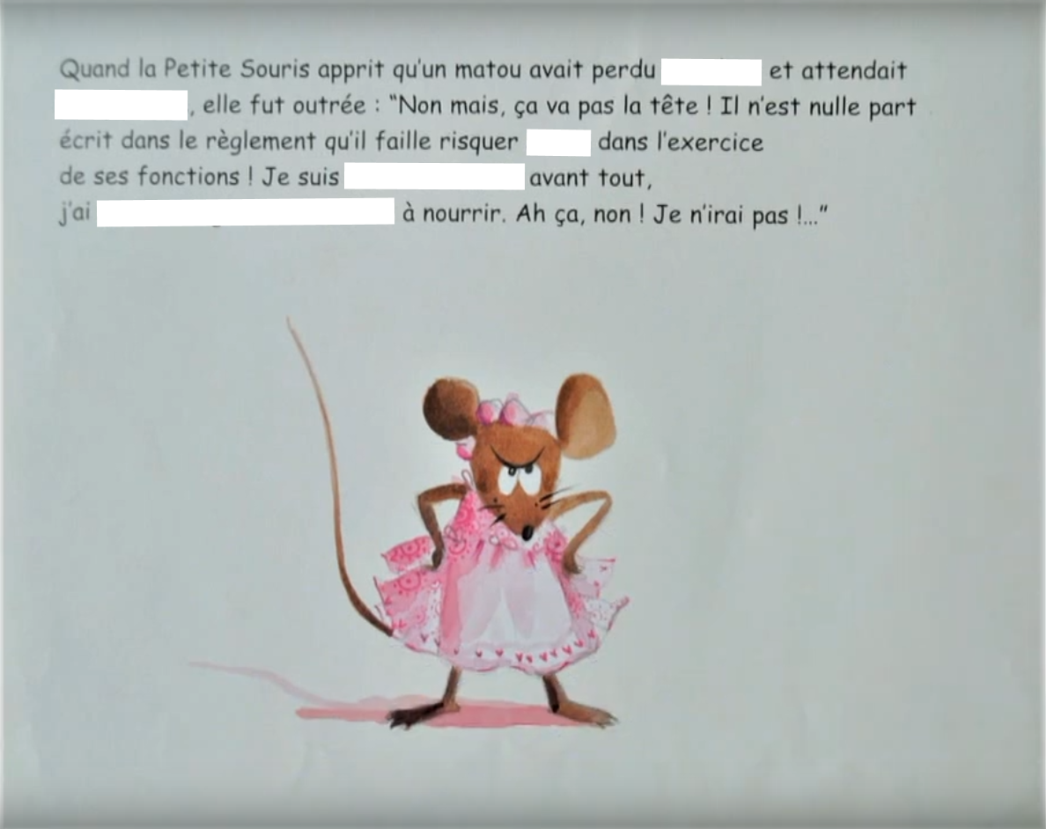

A – une dent B- sa vie C-mère de famille D-sa visite E-Quatre-vingt-deux bouches

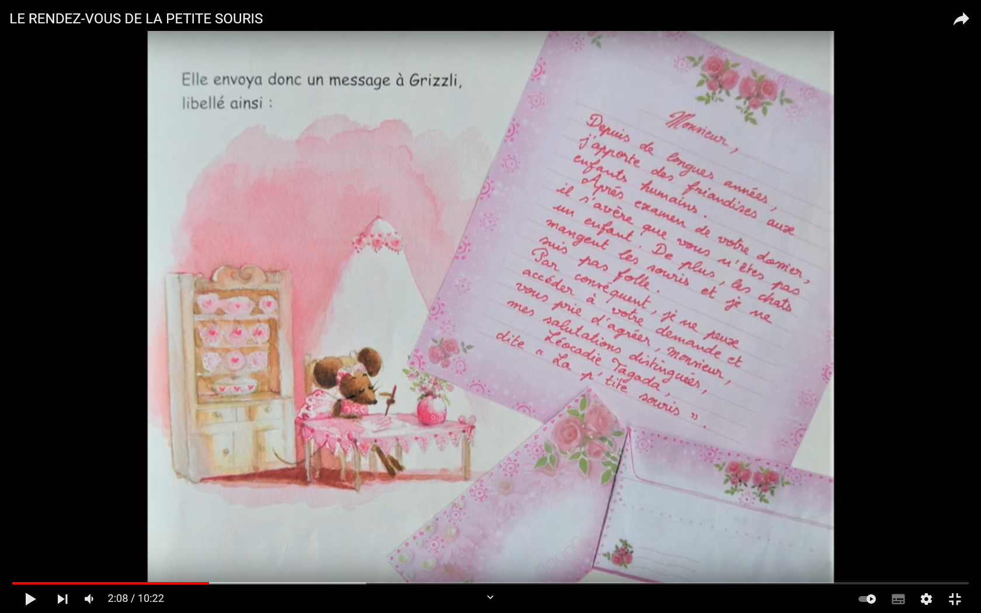

***Les compléments du verbe***

***Synthèse***

Le ……………………………………………………………………… complète le verbe, il lui donne du sens.

J’ai mangé une part de tarte Les instituteurs parlent de cette élève.

Complément du verbe Complément du verbe

On ne peut pas le ……………………..... On ne peut pas le ……………………………………

J’ai mangé ~~une tarte~~ Une tarte j’ai mangé

On trouve le ……………………………………………………………… (CDV) en posant la question « ……………… » ou «  …………… » après le verbe.

Je mange (Quoi ?) une tarte. Je caresse (Qui ?) mon chien.

CDV CDV

On trouve le ……………………………………………………. (CIV) en posant la question «  ……………….. »,   « ……………………. » , «  ……………………. », « ………………………. ».

Je parle (à qui ?) à ma mère. Je parle (de qui ?) de ma mère.

CIV CIV

***Les compléments du verbe***

***Check-list***

* Je souligne le CDV ou CIV
* Je vérifie en essayant de le supprimer. Si je peux le supprimer, ce n’est pas un complément du verbe
* S’il y a une préposition devant le complément, c’est un CIV, s’il n’y en a pas, c’est un CDV
* Si je peux poser les questions « qui ? » et « quoi ? » après le verbe c’est un CDV. Si je peux poser les questions «  à qui ? «  , « à quoi ? » ou «  de qui ? «  , «  de quoi ? » , c’est un CIV.



***Les compléments du verbe***

***Exercices***

1. **La maitresse a demandé à Anthony de souligner les compléments du verbe dans ces phrases. Voici ce qu’il a fait. Mets un petit √ quand c’est juste et corrige quand il s’est trompé.**

Explique-leur les règles du jeu.

Ne mange pas tous les biscuits !

Si l’arbitre arrête le jeu, il faut respecter sa décision.

Tant que tu n’auras pas passé le niveau de ce jeu, tu ne me dépasseras pas.

Ma maman parle de mon anniversaire qui aura lieu demain.

1. **Je suis embêté, je n’ai pas vraiment compris ce qu’est un complément du verbe. Explique-moi.**

Un complément du verbe c’est ………………………………………………………………………………………………….

…………………………………………………………………………………………………..

………………………………………………………………………………………………………………………………………………………………………………………………………………………………………………………………………………………………………………………………………………………………………………………………………….

1. **Tu peux me donner des exemples ? Dans ces phrases, entoure le verbe et souligne son complément.**

Il frappe à la porte de la classe.

J’ai cuisiné des pâtes bolognaises.

Les enfants décorent leur chambre.

Nous écrivons une lettre à nos camarades.

Ce livre contient beaucoup d’illustrations.

1. **Super, J’ai compris ! Par contre, j’ai du mal à faire la différence entre les CIV et les CDV. Tu sais le faire toi ? Souligne en rouge les CDV et en vert les CIV.**

J’ai écrit un poème de fête des mères à ma maman.

Ce boulanger réalise les meilleures baguettes de la ville.

D’après la météo, il y aura de l’orage ce soir.

J’ai parlé à ma sœur de son comportement.

En sortant, Rémi a claqué la porte.

1. **Tu es vraiment un pro. Tu sais compléter ces phrases en inventant un complément du verbe ?**

Dans la cour de récré, les enfants jouent …………………………………………………………………..

Pour son anniversaire ma sœur a reçu ……………….………………………………………………………

Le petit garçon obéit …………………………………………………………………………………………………..

Hier, j’ai acheté …………………………………………………………………………………………………………..

Sous la douche, je chante ……………………………………………………………………………………………

***Les compléments du verbe***

***Exercices de drill***

1. **Souligne en bleu les compléments directs du verbe et en rouge les compléments indirects.**

Ma sœur a vendu ses DVD de Harry Potter.

Nous avons assisté à une course de chevaux.

Les koalas mangent des feuilles d’eucalyptus.

Je n’aime pas les épinards à la crème.

Le fermier cultive son champ de maïs.

1. **Complète avec un ou plusieurs compléments du verbe de ton choix.**

Je mange ……………………………………………………….

L’inspecteur cherche ……………………………………………………

Ma mère est allergique aux animaux ……………………………………….

J’ai reçu ………………………………………..

Quand mes vêtements sont froissés, j’utilise ………………………………………….

***Les compléments du verbe***

***Exercices de remédiation***

J’entoure le verbe. Je souligne le complément direct en rouge et le complément indirect en vert.

1. Pierre obéit à ses parents.

2. Les parent soutiennent Martin dans ses études.

3. Julien s’inquiète de son avenir.

4. Cette bague appartient à sa grand-mère.

5. Camille prend son avenir en main.

6. Les cousins prennent ce jeu dangereux comme un amusement.

7. Sarah prend sa grand-mère par la main.

8. Léon se souvient de la maison de son enfance.

9. Elle s’attend à une mauvaise note.

10. Pauline aime ses parents

11. Jean a eu une mauvaise note en math.

12. Je fais confiance à martin.

***Les compléments du verbe /10***

***Evaluation***

1. **Entoure le verbe, souligne le(s) CDV en rouge et le(s) CIV en vert. /8**

Je me souviens très bien de vos parents.

On dirait qu’il a peur de nous.

Nous avons fabriqué des masques de carnaval.

Les invités mangent le gâteau.

Dans le jardin, elle cultive du persil.

Il ne faut pas parler de son secret.

La grue soulève des pierres.

Le prisonnier pense à sa libération.

1. **Complète les phrases avec un complément du verbe. /2**

Je pense …………………………………………………………………..

J’ai trouvé ………………………………………………………………..

***Les compléments du verbe***

***Correctif***

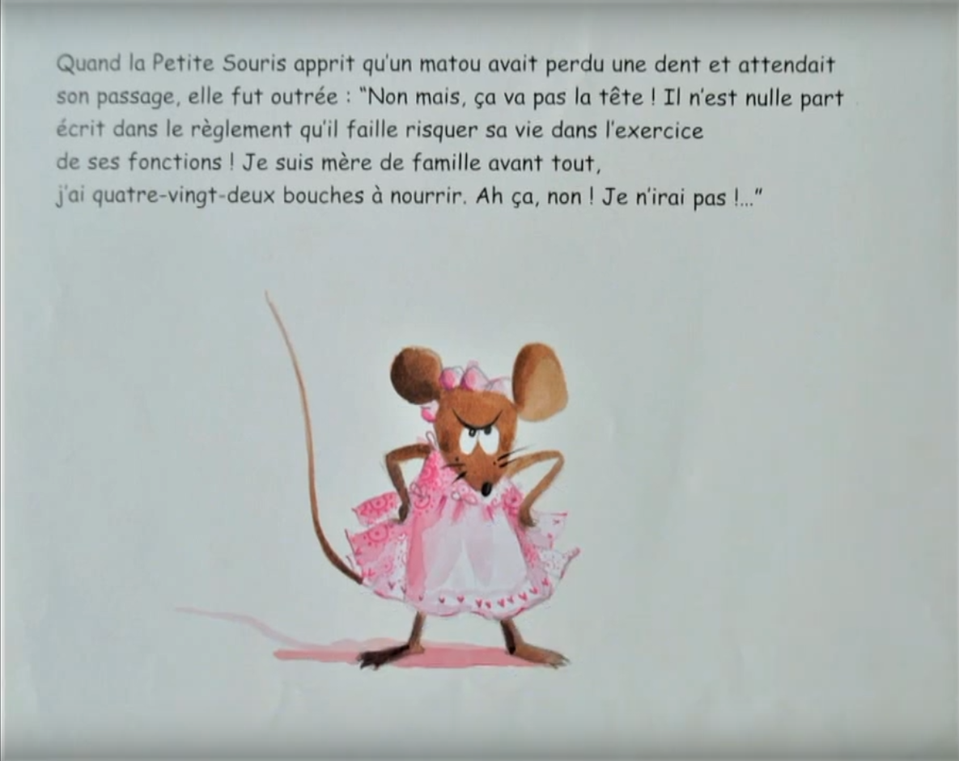

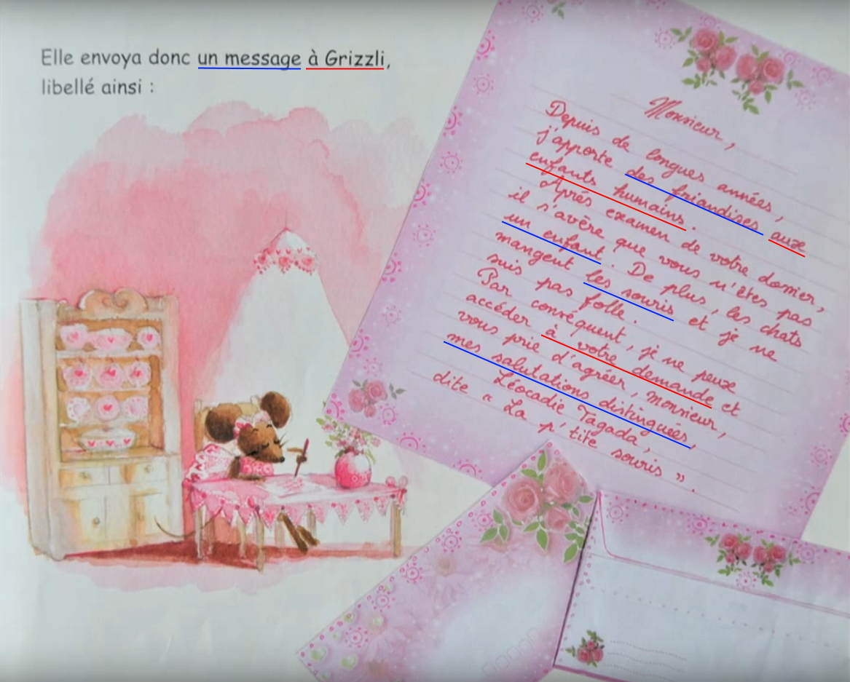

***Les compléments du verbe***

***Synthèse : correctif***

Le … complément du verbe …………………………… complète le verbe, il lui donne du sens.

J’ai mangé une part de tarte Les instituteurs parlent de cette élève.

Complément du verbe Complément du verbe

On ne peut pas le supprimer…..... On ne peut pas le déplacer………………

J’ai mangé ~~une tarte~~ Une tarte j’ai mangé

On trouve le … complément direct du verbe …………………… (CDV) en posant la question « …quoi ? » ou «  …qui ?… » après le verbe.

Je mange (Quoi ?) une tarte. Je caresse (Qui ?) mon chien.

CDV CDV

On trouve le … complément indirect du verbe ………. (CIV) en posant la question «  à quoi ? »,   « de quoi ? » , «  à qui ?…… », « de qui ? ……».

Je parle (à qui ?) à ma mère. Je parle (de qui ?) de ma mère.

CIV CIV

***Les compléments du verbe***

***Exercices : correctif***

1. **La maitresse a demandé à Anthony de souligner les compléments du verbe dans ces phrases. Voici ce qu’il a fait. Mets un petit √ quand c’est juste et corrige quand il s’est trompé.**

Explique-leur les règles du jeu. **√**

Ne mange pas tous les biscuits !

Si l’arbitre arrête le jeu, il faut respecter sa décision. **√**

Tant que tu n’auras pas passé le niveau de ce jeu, tu ne me dépasseras pas. **√**

Ma maman parle de mon anniversaire qui aura lieu demain.

1. **Je suis embêté, je n’ai pas vraiment compris ce qu’est un complément du verbe. Explique-moi.**

Un complément du verbe c’est …  
  
Un groupe de mot qui vient après le verbe et qui le complète, qui lui donne du sens.

On ne peut pas le supprimer ni le déplacer.

On trouve le CDV en posant les question «  Qui ? » et «  Quoi ? » et le CIV en posant les questions « de qui ? », «  de quoi ? », «  à qui ? », «  à quoi ? », après le verbe.

1. **Tu peux me donner des exemples ? Dans ces phrases, entoure le verbe et souligne son complément.**

Il frappe à la porte de la classe.

J’ai cuisiné des pâtes bolognaises.

Les enfants décorent leur chambre.

Nous écrivons une lettre à nos camarades.

Ce livre contient beaucoup d’illustrations.

1. **Super, J’ai compris ! Par contre, j’ai du mal à faire la différence entre les CIV et les CDV. Tu sais le faire toi ? Souligne en rouge les CDV et en vert les CIV.**

J’ai écrit un poème de fête des mères à ma maman.

Ce boulanger réalise les meilleures baguettes de la ville.

D’après la météo, il y aura de l’orage ce soir.

J’ai parlé à ma sœur de son comportement.

En sortant, Rémi a claqué la porte.

1. **Tu es vraiment un pro. Tu sais compléter ces phrases en inventant un complément du verbe ?**

Dans la cour de récré, les enfants jouent au ballon……………………………………………..

Pour son anniversaire ma sœur a reçu une guitare…………………………………………

Le petit garçon obéit à son père………………………………………………………………………..

Hier, j’ai acheté des bonbons…………………………………………………………………………………..

Sous la douche, je chante une comptine………………………………………………………………

***Les compléments du verbe***

***Exercices de drill***

***Correctif***

1. **Souligne en bleu les compléments directs du verbe et en rouge les compléments indirects.**

Ma sœur a vendu ses DVD de Harry Potter.

Nous avons assisté à une course de chevaux.

Les koalas mangent des feuilles d’eucalyptus.

Je n’aime pas les épinards à la crème.

Le fermier cultive son champ de maïs.

1. **Complète avec un ou plusieurs compléments du verbe de ton choix. Question ouverte**

Je mange ……………………………………………………….

L’inspecteur cherche ……………………………………………………

Ma mère est allergique aux animaux ……………………………………….

J’ai reçu ………………………………………..

Quand mes vêtements sont froissés, j’utilise ………………………………………….

***Les compléments du verbe***

***Evaluation : correctif /10***

1. **Entoure le verbe, souligne le(s) CDV en rouge et le(s) CIV en vert. /8**

Je me souviens très bien de vos parents.

On dirait qu’il a peur de nous.

Nous avons fabriqué des masques de carnaval.

Les invités mangent le gâteau.

Dans le jardin, elle cultive du persil.

Il ne faut pas parler de son secret.

La grue soulève des pierres.

Le prisonnier pense à sa libération.

1. **Complète les phrases avec un complément du verbe. /2**

Je pense à mes vacances………………………………………..

J’ai trouvé un trésor………………………………………………